认证审核报告审批页
项目编号 | 1109-2021-QEO EnMs
受审核方名称 | 五矿盐湖有限公司
注册地址 | 青海省茫崖行委花土沟镇一里坪地区（国道315K1004里程碑南50米）
经营地址 | 生产地址：青海省茫崖行委花土沟镇一里坪地区（国道315K1004里程碑南50米）/ 经营地址：青海省西宁市城西区五矿云金贸B座十楼
审核类型 | Q：初审 E：初审 O：初审 EnMS：初审
认证范围 | Q:碳酸锂、氯化钾的生产  E:碳酸锂、氯化钾的生产所涉及场所的相关环境管理活动  O:碳酸锂、氯化钾的生产所涉及场所的相关职业健康安全管理活动  EnMS:碳酸锂、氯化钾的生产所涉及的相关能源管理活动
服务认证等级（适用时） | □十星级□九星级 □八星级 □七星级 □六星级  □五星级 □四星级 □三星级 □达标级
评审人员签字 | 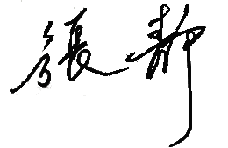
认证决定结论 | ■案卷符合要求，可以认证注册/保持  □案卷不符合要求，不可以认证注册/保持
认证决定人员签字 |  | 日期 | 2022-6-22
机构总经理审批意见 | ■认证流程符合要求，可以认证注册/保持  □认证流程不符合要求，不可以认证注册/保持
总经理签字 | 

